**Clasificare de sunete: Extragere de trăsături în domeniul frecvență și clasificare cu LDA și RF**

**Nume și Prenume: Davidescu Dumitru-Daniel**

**Grupa: 1C-B**

**Scopul temei:**

Scopul temei este prezicerea unui sunet dintr-un set de date. Ne propunem să clasificăm un set de date cu sunete precum Latratrul unui caine, Valuri, Ploaie. Pentru datele de test am folosit subsetul ESC10.

**Detalii de implementare:**

Pentru a realiza clasificarea vom implementa o metodă de bază, folosită ca baseline pentru dataset. Vom folosi algoritmul de clasificare Random Forest (RF).

În orice frecvență de clasificare avem nevoie de un set de trăsături (feature-uri) care caracterizează într-un mod bun obiectul dorit.

Pentru distingerea sunetelor este foarte important spectrul lor de frecvențe. Vom încerca să ne construim niște feature-uri care surprind bine spectrul sunetelor.

Vom construi un tip de feature care se numește “mel-frequency cepstral coefficients” (MFCC). Acesta este o reprezentare succintă a spectrului unui sunet. Pentru a calcula MFCC am folosit libraria Librosa în python.

Primul pas a fost incărcarea fișierelor .ogg, prin intermediul funcției **librosa.load.**

Înainte de a putea extrage setul de trăsături și setul de antrenare pentru modelul nostru, avem nevoie să vizualizăm formele de undă pentru diferitele clase prezentate în setul nostru de date. Pentru aceasta am folosit funcția **librosa.display.waveplot.**

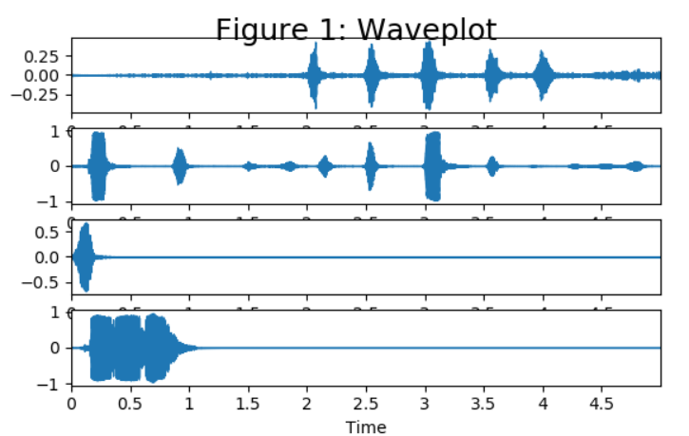

Exemplul de mai sus reprezintă graficul pentru diferite sunete din setul de date.

Următorul pas în realizarea proiectului a fost reprezentarea spectogramei pentru fiecare sunet in parte **(specgram(np.array(f), Fs=22050)).** Spectograma este o tehnică utilizată pentru a vizualiza spectrul de frecvență al sunetului și modul în care variază aceasta într-o perioadă scurtă de timp.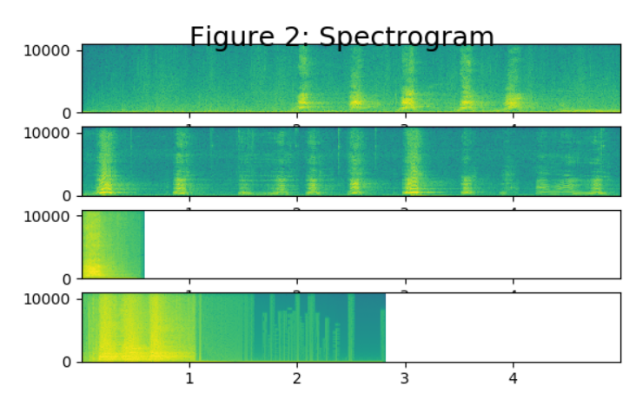

Pentru fiecare fișier audio din dataset, noi vom extrage MFCC (vom avea o imagine reprezentativă pentru fiecare fișier). Aceste date le vom stoca într-un fișier .csv.

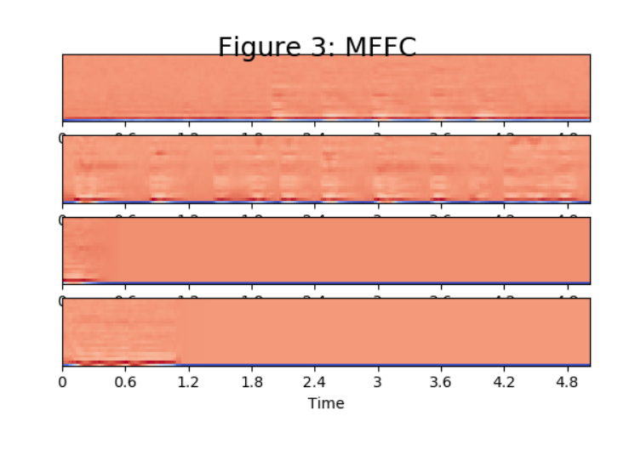

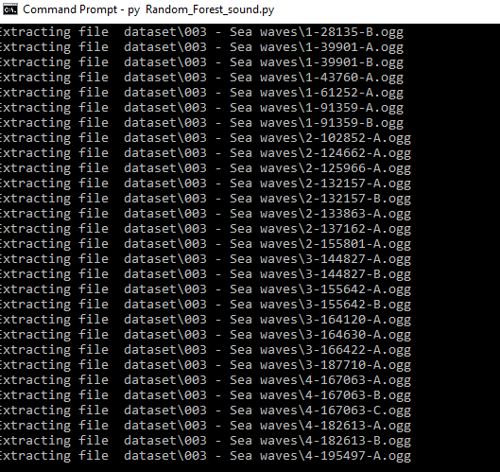

Dupa extragerea de feature-uri, am construit modelul nostru pentru al putea antrena, si aplica clasificatorul Random Forest.

